Стихи в картинках для детей
Как часто родители детей с нарушениями речи жалуются на то, что дети плохо запоминают стихи. Да, это так.
Речевым детям трудно удержать в памяти и повторить за взрослым предложение, а уж тем более стихотворную строчку! Но не потому что они глупые… Подводит таких малышей чаще всего слуховая память, ведь с нарушенным фонематическим слухом трудно быть внимательным к долгой последовательности звуков!!!
Прежде чем вешать на детей ярлыки или отчаиваться – вспомните как вы сами затрудняетесь повторить фразу на иностранном языке: и взрослые тоже в такой ситуации перевирают звуки и пропускают слова!
Великолепной опорой для заучивания стихов могут служить мнемотаблицы.
Мнемотаблицы для заучивания стихов
Мнемотаблицы – как ясно из названия – это таблицы, которые могут служить опорой для памяти.
Мнемотаблица - стихотворение образное, да еще можно раскрашивать картинки мнемотаблицы.
Вот еще несколько удачных мнемотаблиц:
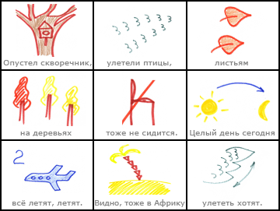

Поздняя осень скоро сдаст свои права матушке-зиме. А золотая осень с ее ажурными яркими красками осталась в стихах, сказках и рассказах. Во всех детских садах проходит праздник Осени, где дети учат и рассказывают осенние стихи, инсценируют осенние сказки.
Итак, лучшими осенними стихами для дошкольников я назову стихотворение И. Винокурова “Осень в парке”.
Осень в парке
Ходит осень в нашем парке,
Дарит осень всем подарки:
Фартук розовый — осинке,
Бусы красные — рябинке,
Зонтик жёлтый — тополям,
Фрукты осень дарит нам.
Такие удачно подобранные яркие и понятные детям образы создал автор в стихотворении, что его легко было нарисовать, я имею в виду создать мнемотаблицу – запоминалку:
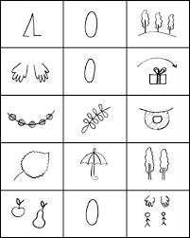

Скоро зима и пора коллекционировать мнемотаблицы для запоминания зимних стихов.

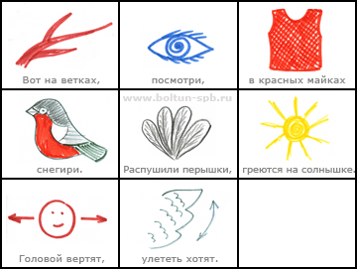

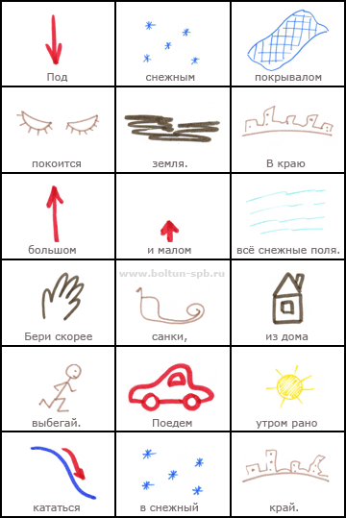

Использование мнемотаблиц
Самый простой способ использовать мнемотаблицу – это предъявить ее ребёнку и заучивать стих по строчкам. Но детям куда интереснее сначала раскрасить картинки, а потом повторить текст! А для ребят постарше можно нарисовать мнемотаблицу у них на глазах – они либо сразу раскрашивают появляющиеся картинки, либо с удовольствием включаются в игру и сами начинают зарисовывать стихотворные образы.
Есть на YouTube и видео с мнемоническими картинками, но рисовать самим эффективнее, попробуйте!

